Пробное тестирование МОДО № 1 по биологии 9 класс
- Установите соответствие между графиками кривых роста популяций и предложенными характеристиками. ( 4 балла)

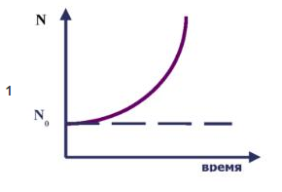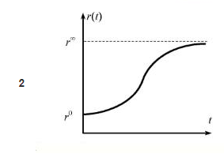
А) Экспоненциальная кривая
Б) Сигмоидальная кривая
В) r-стратегия выживания
Г) к-стратегия выживания

- При загрязнении водоёмов отходами производства в воду поступают соединения тяжёлых металлов, которые накапливаются в живых организмах. В какой части представленной пищевой цепи , концентрация этих веществ достигнет максимального уровня. Фитопланктон → зоопланктон → плотва → окунь → щука → рыбоядная птица.( 2 балл)
А) Фитопланктон
Б) Зоопланктон
В) Плотва
Г) Окунь
Д) Щука
Е) Рыбоядная рыба

- В медико-генетическую консультацию обратилась семейная пара по поводу бесплодия. Обследование у специалистов не обнаружило каких-либо отклонений в здоровье.
Лишь при детальном опросе было выявлено, что женщина длительно придерживается преимущественно молочной диеты с практически полным отсутствием овощей в рационе.
На недостаток какого витамина, указывают данные признаки?( 1 балл)

А) А
Б) РР
В) Е
Г) D
Д) C
Е) В6

- На графике изображена кривая диссоциации у сусликов ,синим цветом при температуре среды +38 С, красным цветом при температуре +6 С, т.е. состояние зимней спячки. Куда произойдет сдвиг кривой , если при впадании в состояние покоя ,уменьшается сродство к кислороду? (2 балла)

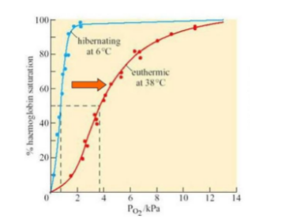
А) вправо
Б) влево
В) не измениться
Г) вниз

- Причиной какого заболевания является преждевременное старение? ( 1 балл)
А) Синдром Гетчинсона — Гилфорда
Б) Бронхиальная астма
В) Синдром Дауна
Г) Гематомиелия
Д) Пневмонит

